# 书同文古籍库3.0帮助文档

# 登录与退出

前提条件：

1. 账号。未开放注册，试用可点击试用申请。

试用申请链接：<http://guji.unihan.com.cn/trials>

1. IE9及以上浏览器。

用户可访问<http://guji.unihan.com.cn/help/test>来查看所用浏览器信息。

登录：

IP登录、账号密码登录

1. 使用浏览器打开网址：<http://guji.unihan.com.cn>。

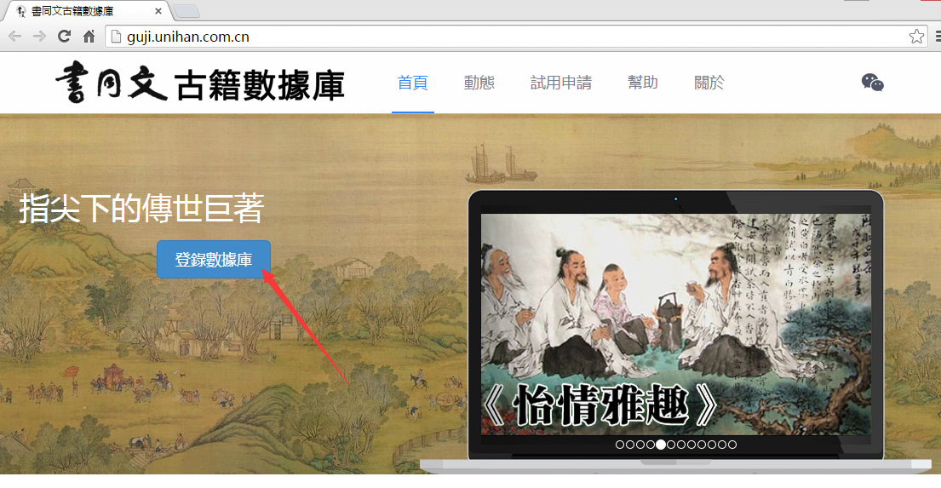

1. 点击首页登录古籍库，会进入书同文统一登录平台，如下图所示。

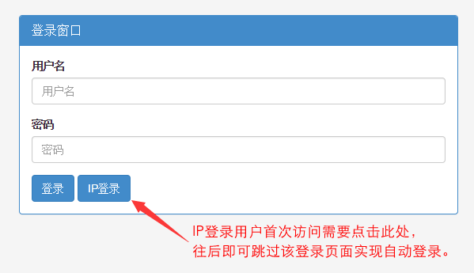

1. IP登录用户，第一次访问时或更换IP后，需要手动点击IP登录，往后即可跳过登录页面，实现自动登录。非IP登录用户，则需要输入账号及密码。
2. 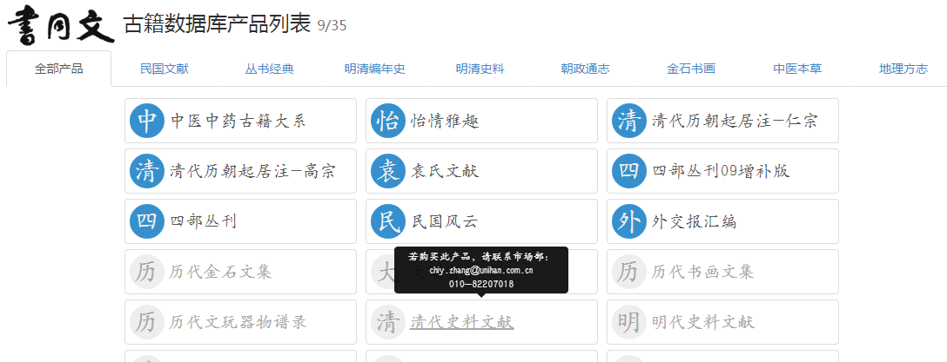登录成功后，页面跳转至产品列表页。亮色表示已购买该产品，灰色表示未购买该产品，如需购买可联系市场部。

退出：

**手动退出：** 点击右上角退出按钮。

手动点击退出可立即结束当前账户对请求资源名额（与最大在线人数相关）的占用。

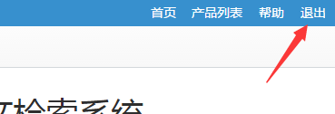

**自动退出：**

长时间无操作，当前已登录账户会进入离线状态，同时结束请求资源名额（与最大在线人数相关）的占用。如下图，若恢复至活动状态，需要点击“重新登陆”，若想退出，可以点击退出本页，并跳转回首页。

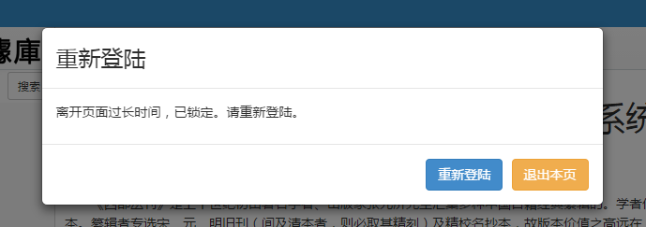

# 选择产品及切换产品

进入产品

登录之后，用户进入产品列表页，亮色表示已购买该产品，灰色表示未购买该产品。点击已购买产品即可进入相应产品页面。下图为进入《四部丛刊》产品后的页面。

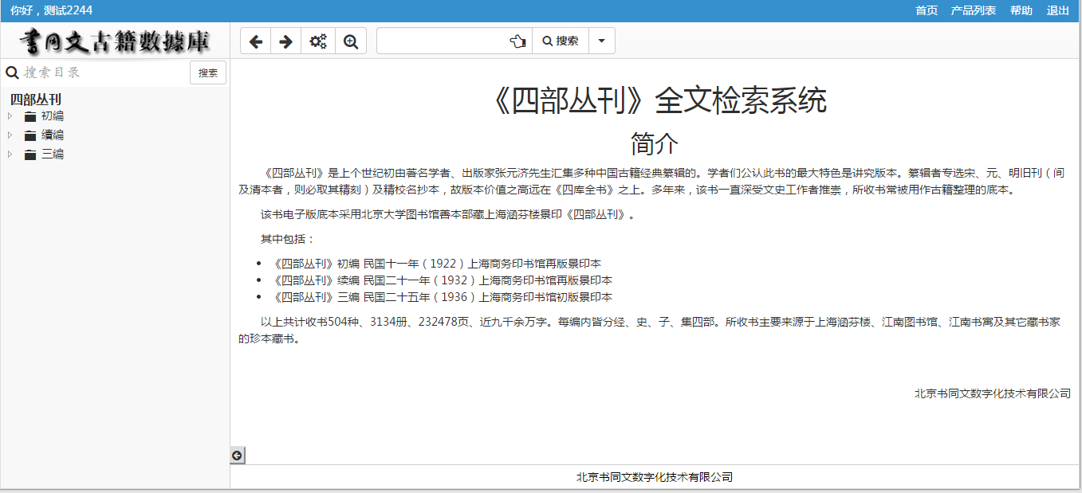

切换产品

第一种方法：点击左上可返回产品列表页，然后重新选择产品。



第二种方法：鼠标滑过右上角 会自动弹出产品列表的下拉菜单。高亮的为当前产品。如下图：

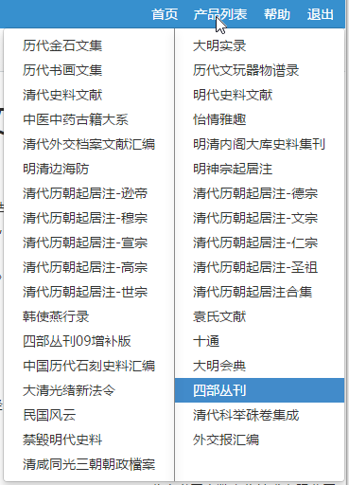

# 产品页面使用布局

浏览目录并点击某一页，打开页面浏览视图。

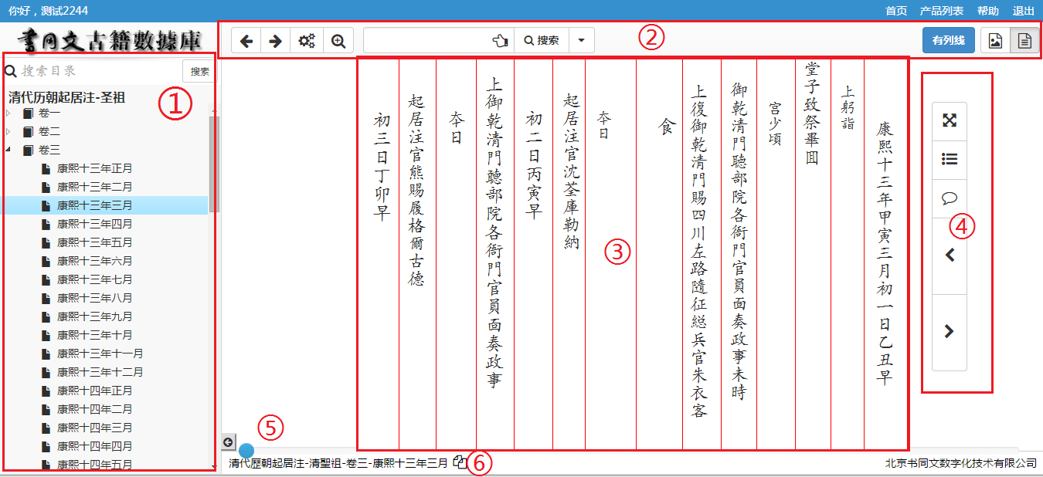

①、目录：单击即可加载并打开。可搜索目录。

②、工具条：上下翻页、设置、放大镜、搜索框（含手写输入）、列线开关、图文切换开关。

③、浏览窗口：显示图文、右键菜单、及放大镜。

④、右侧工具条：打开（关闭）全屏、隐藏（显示）目录、热点词、上下翻页。

⑤、页码跳转：点击或拖动可打开相应页。

⑥、当前页的目录路径，点击后面复制按钮可以将目录路径复制至系统剪切板（浏览器需flash插件）。

## 一、目录

浏览目录

逐级点选（单击即可）直到选中页面，即可看到各个书籍内容页。

|  |  |
| --- | --- |
|  | 表示书目集合或日期集合 |
|  | 表示书籍节点，鼠标悬停上方，可查看书籍相关信息 |
|  | 表示篇章节点、最小时间节点等最后节点，点击后，右侧浏览区域会打开相应图文页面。 |

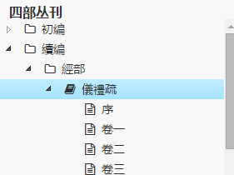

检索目录

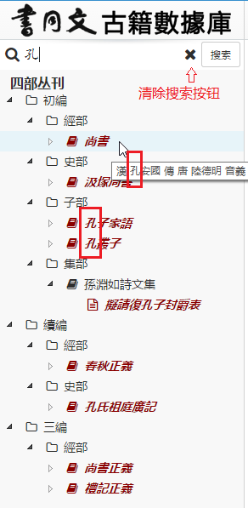

## 二、工具条

图文切换

搜索条

上一页



网页小工具

列线开关

上一个

搜索结果

下一个

搜索结果

返回搜索结果

检索结果导航

高级检索

巧笔

放大镜

下一页

【注】 网页小工具和巧笔，互联网版才有此功能，局域网版无此功能。互联网版本地址：<http://guji.unihan.com.cn>

上下翻页 快捷键：方向键← 、方向键→

网页小工具

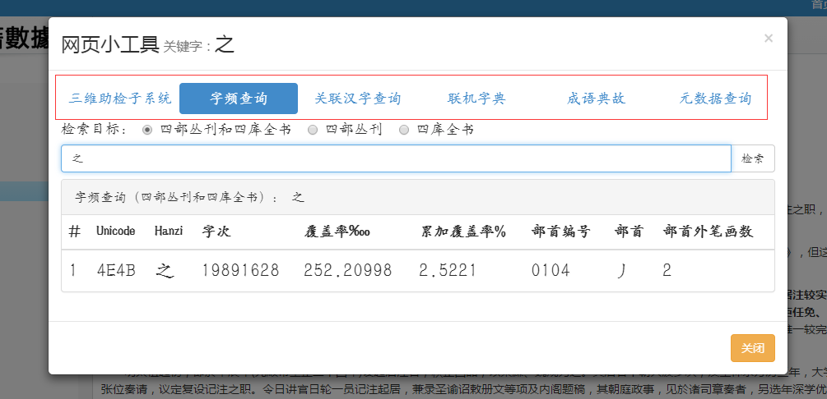

放大镜

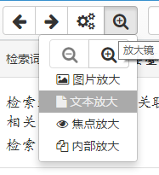

从上到下依次是，放大倍率、图片放大、文本放大（默认）、焦点放大、内部放大。

* **放大倍率**

放大镜没开启时，为文本和图片的整体放大；

放大镜开启时，为放大镜的放大倍率。

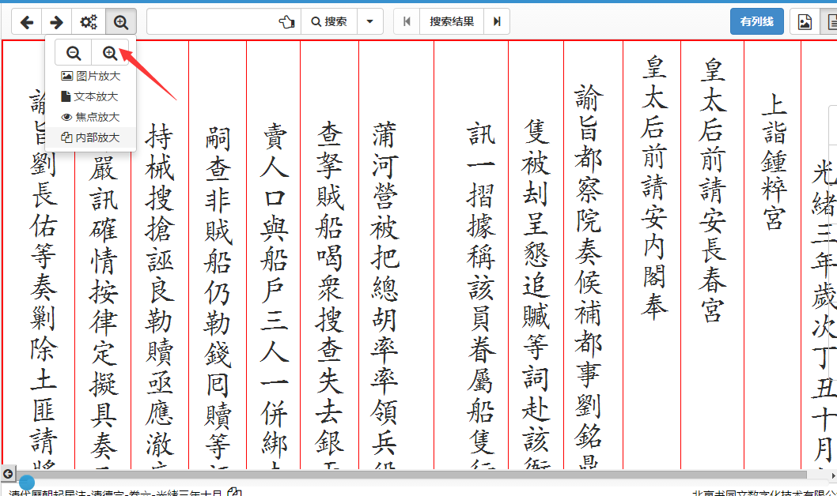

* **图片放大**

开启此模式后，将鼠标移至目标即可放大，可上下移动鼠标。文本或图片浏览模式均可。

**【注】拥有全页图的产品**才有图片放大模式。

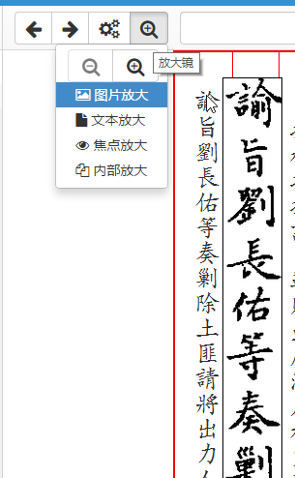

* **文本放大**

开启此模式后，将鼠标移至目标即可放大，可上下移动鼠标。文本或图片浏览模式均可。

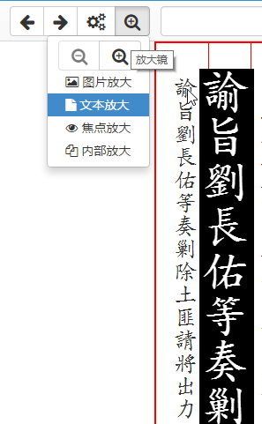

* **焦点放大**

开启此模式后，将鼠标移至浏览区域，文本或图片会整体放大，并随鼠标焦点移动。

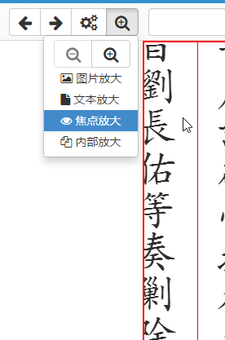

* **内部放大**

开启此模式后，如下图所示，右下角蓝色大边框内为预览窗口，黄色小边框内为放大的目标。放大目标会随着鼠标在预览窗口内移动而移动。

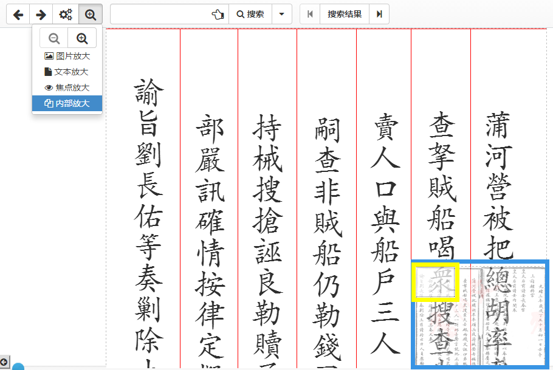

巧笔

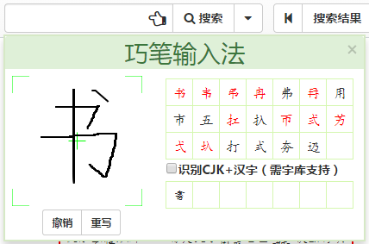

右键红色字，可查看红色字的关联字。如图书的繁体字：書

普通检索

检索结果页面：

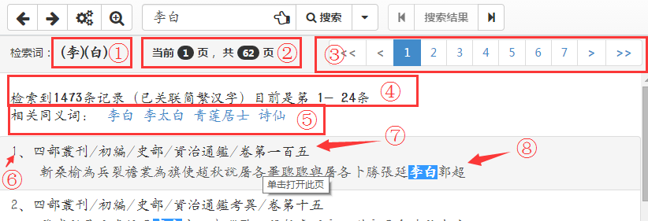

1. 、检索词，括号内为简繁异体关联的字。检索结果中包含所有可能的组合。
2. 、总页数，每页24条。
3. 、翻页。
4. 、总命中数，及当前页的条数范围。
5. 、同义词。点击可查询。
6. 、检索结果序号。
7. 、命中页的目录
8. 、正文中的关键字及高亮。

逻辑检索

* **加号(+)：同时出现**

如下图，**李+白** --> 包含李，并且包含白

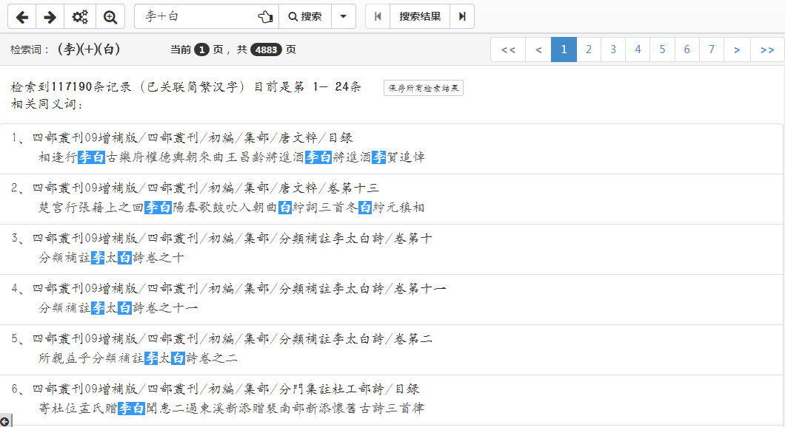

* **减号(-)：只包含第一个，不包含第二个**

如下图，**李-白** --> 只包含李，不包含白

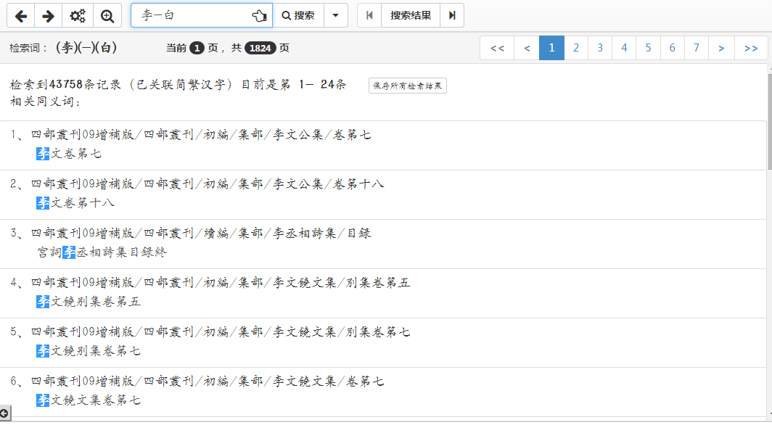

* **空格( )：两者最少出现一个**

如下图，**李 白** --> 包含李，或者包含白

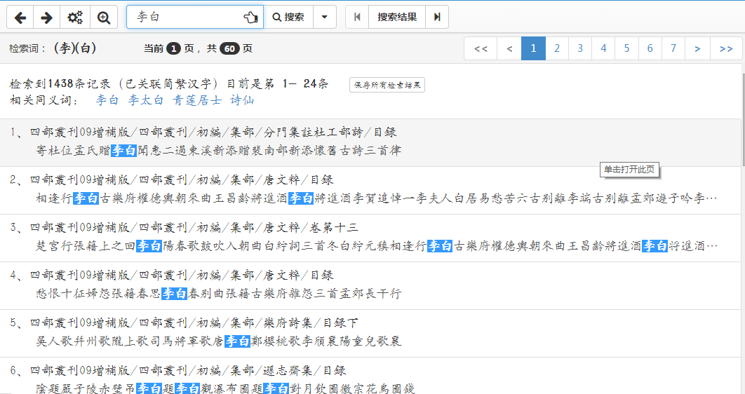

高级检索

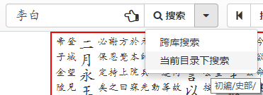

* **跨库检索**，可检索古籍库中所有产品中命中关键字的数量。

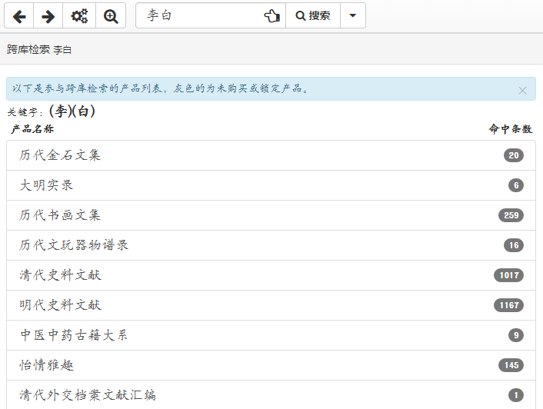

* **当前目录检索**，只搜索选定的目录或当前页所在目录。

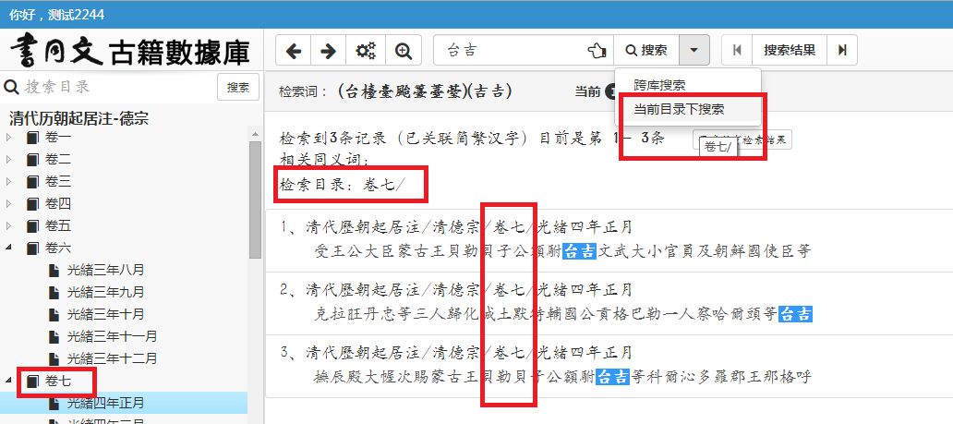

列线开关

左右对比如下：

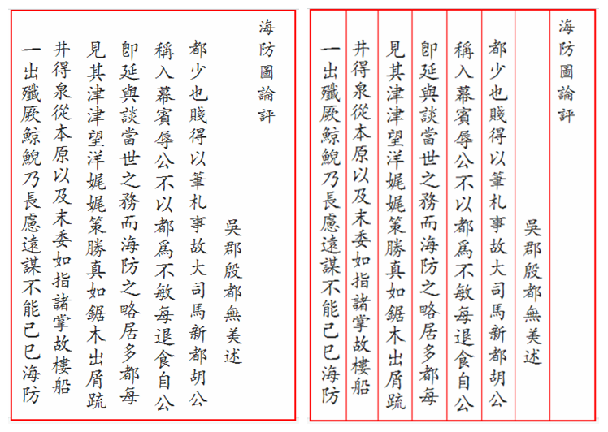

图文切换

左右对比如下：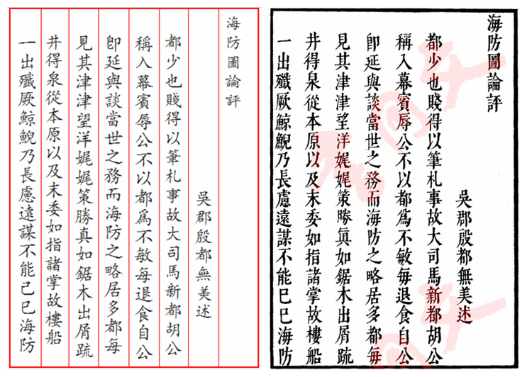

## 三、浏览区域：右键菜单

在图文浏览区域，可使用右键菜单。

根据是否选中文本分为两种情况：

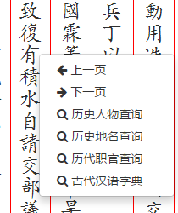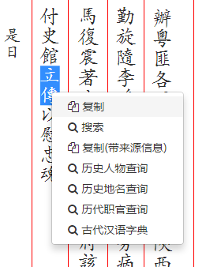

未选中文本 选中文本之后

* **上一页、下一页：**翻页
* **人物、地名、职官查询**，打开网页小工具，若有选中文本则直接搜索选中内容。
* **复制：**分为正常复制和**附带来源信息**复制，复制均将文本复制至系统剪切板，此项功能需要浏览器安装flash插件。来源信息格式，如下：

安國

--摘自网络版《清代历朝起居注》：仁宗/卷六/嘉慶六年七月，第13页，总页号：6363

## 四、右侧工具条

当右侧宽度不足时，工具条会半隐藏于右侧，鼠标移至上方即可恢复。

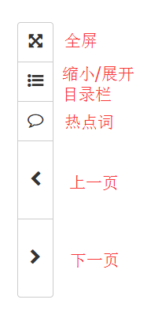 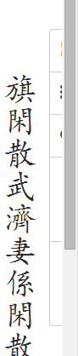 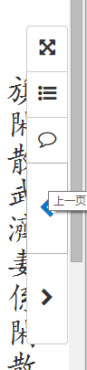

热点词

当前页所包含的热点词，分为三类：人物、地名、职官。

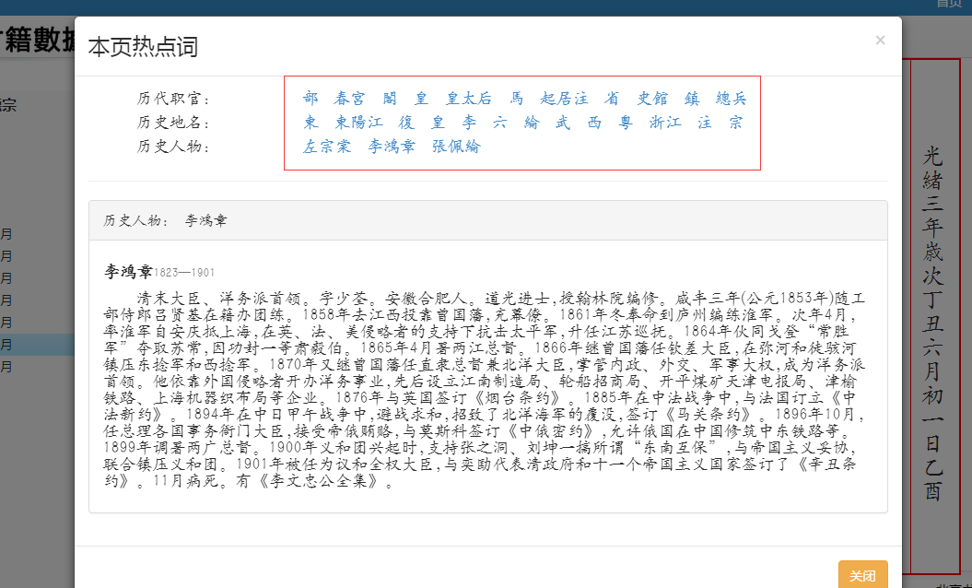

## 五、页码跳转

当前目录节点内的第几页，可点击滑动条跳转，也可拖动滑块做跳转。



# 在线帮助与反馈

在线帮助页面：<http://guji.unihan.com.cn/help>

在线反馈页面：<http://guji.unihan.com.cn/feedback>

北京书同文数字化技术有限公司 版权所有© 2015

编者 2015年5月